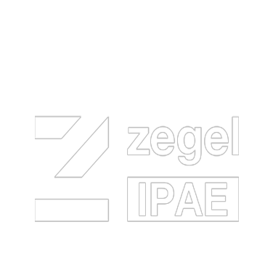

**Gestión de Sistemas de Información**

*“Nombre del Proyecto”*

**2022 - I**

**Autores:**

1. **______________**
2. **______________**
3. **______________**
4. **______________**

**INDICE**

# INTRODUCCIÓN

*La introducción es la presentación clara, breve y precisa del informe, no debe incluir resultados ni conclusiones. Es importante considerar la razón que motivo la elección del Proyecto Académico. La importancia del desarrollo de los Sistemas de Información WEB en el desarrollo de las Empresa.*

# DESCRIPCIÓN DE LA EMPRESA

## Breve descripción general de la Empresa

*Incluir en este punto una referencia histórica sobre la fundación de la Empresa, perspectivas de crecimiento, visión, misión, etc. Identifica el rubro, servicio y/o producto como también a qué clientes se dirige el servicio y/o producto. Incluir fotos de la Empresa.*

## Organización de la Empresa

*Hacer referencia a la forma como está organizada la empresa para que pueda cumplir con sus funciones. Presentar el organigrama de la Empresa.*

## Procesos principales del negocio

*Describir los procesos principales del negocio identificando cada proceso y la conexión entre los procesos.*

### Cadena de Procesos

# MARCO referenciaL

## Sistema de Información

## Datos e Información

## Redes Informáticas

## Internet

## Dominio y Hosting

## Sistema WEB

### Página web

### Aplicaciones web

### Versiones de la web

### Frontend y Backend

### Estándares de desarrollo web

### Fases en el desarrollo WEB

# DESORROLLO DEL DISEÑO WEB

## Información de la WEB – MoodBoard

*Por lo general, un mood board es como un collage con fotos, ilustraciones y otros elementos. Puede incluir texto, pero suele ser una representación visual de tus ideas, una buena forma de expresarte con imágenes. Lo mejor es que pueden ser tan grandes como para cubrir una pared o tan solo tu pantalla.*

*La* mayoría de los mood boards incluyen los siguientes elementos:

* *Imágenes propias, fotografías de marca o imágenes de archivo*
* *Logos e íconos*
* *Bocetos e ilustraciones*
* *Muestras de colores y fondos*
* *Texto y fuentes acordes al estilo*
* *Muestras de tela y pintura y texturas adecuadas para el diseño general*

*Referencia:* [*https://www.canva.com/es_mx/crear/mood-boards*](https://www.canva.com/es_mx/crear/mood-boards)

*Puede usar canva para diseñar el MoonBoard : https://www.canva.com/es_es/*

Ejemplo 01

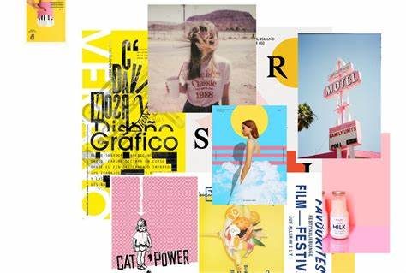

## Diseño de Wireframes

Ejemplo 01

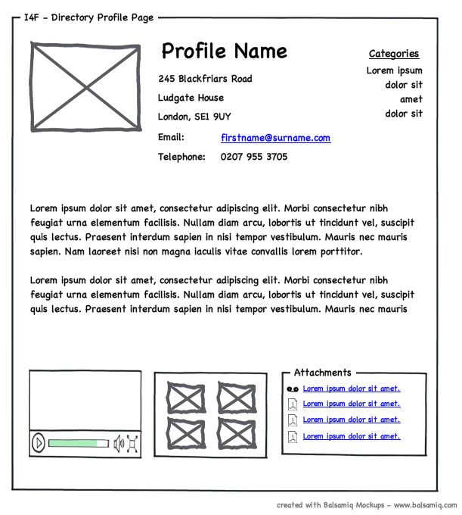

Ejemplo 02

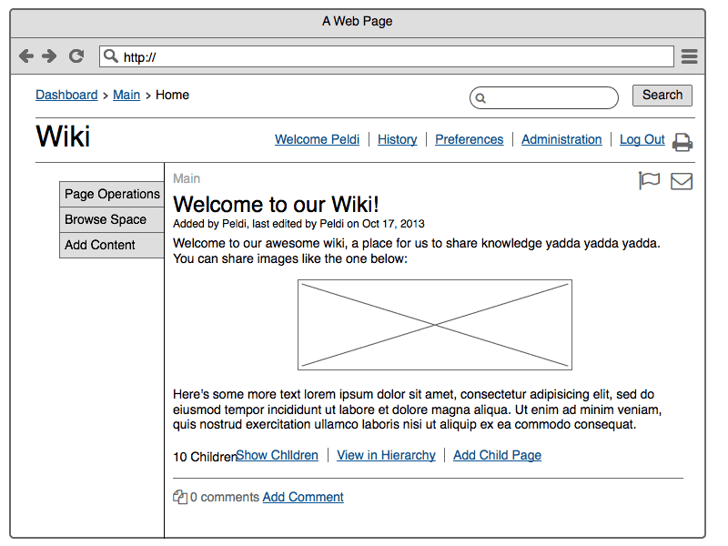

# ESTRUCTURA WEB (MAPA DE SITIO)

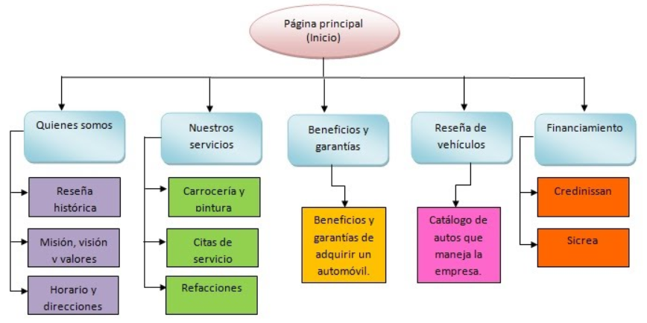

# ANEXOS

## anexo 01

**FAI-101 Ficha de Proyecto**

## ANEXO 02

**FAI-102 Visión del Negocio**

## ANEXOS 03

**FAI-103 Encuesta de Información**

## ANEXOS 04

**FAI-104 Plantilla del Proyecto**

## ANEXO 05

## ANEXO 06

## ANEXO 07

## ANEXO 08

## ANEXOS 09

**FAI-107 Prototipos del Sistema**

## ANEXOS 11

**FAI-108 Software Producido**

# ANEXOS 12

**FAI-109 Manual de Usuario Final**